EXERCICE 2 Bac S 2011 Liban CORRECTION © http://labolycee.org
SUIVI CINETIQUE D’UNE TRANSFORMATION PAR SPECTROPHOTOMETRIE (6 points)
A. Étude du fonctionnement d’un spectrophotomètre.
1. Étude du réseau
1.1.1. Lorsque la lumière traverse une fente de petite largeur on observe un phénomène de diffraction.
La lumière ne se propage plus en ligne droite.
1.1.2. où la longueur d'onde λ et la largeur a de la fente s’expriment en mètres (m).
L’écart angulaire θ s’exprime en radians (rad).
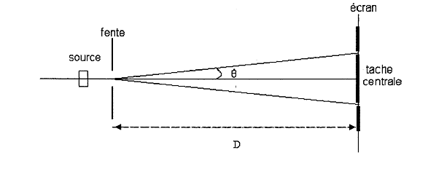
1.1.3. Dans le triangle (OAB), tan θ ≈ θ =
L
O
A
B
or
soit L = =

1.1.4. L = = 2,0×10⁻² m = 2,0 cm

1.1.5. Au centre les différentes taches provoquées par les différentes radiations colorées se superposent : on observe une tache centrale blanche.
Sur les bords les radiations ne se superposent pas mais se juxtaposent, on observe des irisations.

1.2. La radiation la plus déviée est celle de longueur d’onde la plus élevée. Elle possède une couleur rouge.

2.Étude du prisme
2.1. Un milieu est dispersif si la célérité de l’onde dans ce milieu dépend de sa fréquence.

2.2. sin i₂ =
D’après l’énoncé : n_{R} < n_{B} donc
La fonction sinus est croissante sur l’intervalle donc
L’angle de réfraction est le plus grand pour la radiation rouge.

B. Suivi cinétique par spectrophotométrie d’une transformation chimique
1. Relation entre l’absorbance A et la concentration en diiode [I₂]
1.1. L’ion iodure est le réactif limitant, on a donc n₀ – 2x_{max} = 0, soit x_{max} =
Or n(I₂) = x_{max}
[I_{2(aq)}]_{finale} =
[I_{2(aq)}]_{finale}= Remarques unités =
[I_{2(aq)}]_{finale} = = 5,0×10⁻³ mol.L⁻¹
1.2. Au bout d’une durée suffisante, la transformation est terminée, on lit alors graphiquement sur la courbe A=f(t) la valeur de A_{finale} = 1.
k =
k = = 2,0×10² mol⁻¹.L
2. Relation entre l’absorbance et l’avancement de la réaction x
2.1. D’après la loi de Beer-Lambert A(t) = k.[I_{2(aq)}](t)
Or [I_{2(aq)}](t) = donc A = k .
Finalement
2.2. = =1,0×10⁻⁵ mol
Sur l’axe des ordonnées on lit x_{final} = 0,01 , de plus A_{finale} = 1
x(t_{finale}) = .A(t_{finale})
0,01 mmol = 1,0×10⁻⁵ mol × 1,0
L’unité de l’avancement x sur l’axe des ordonnées est la milimole.

3. Étude de la vitesse volumique de réaction
3.1. v_{R}.=
Avec V volume du milieu réactionnel (considéré constant, ici V = V₀ + V₁) et x l’avancement de la réaction en mol.

3.2. La vitesse volumique à la date t est proportionnelle au coefficient directeur de la tangente à la courbe x= f(t) à cette date. Or ces coefficients directeurs diminuent au cours du temps, la vitesse volumique de réaction diminue au cours du temps.

3.3. La concentration des réactifs diminue au cours du temps, les chocs entre les molécules sont de moins en moins nombreux et donc la vitesse diminue.

3.4. t_{1/2} correspond à la durée au bout de laquelle x(t_{1/2}) = x_{final}/ 2.
Graphiquement on mesure t_{1/2} = 300 s.
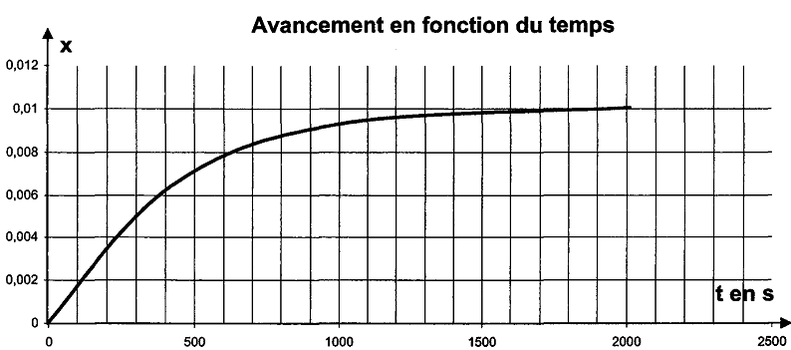
x(t_{1/2}) = 0,005
x_{final} =
t_{1/2}

